[TEC4A运算器报告](http://jx.cau.edu.cn/meol/common/hw/student/hwtask.view.jsp?hwtid=20218)

1 实验目的

掌握TEC一4模型计算机的原理，

(1)掌握算术逻辑运算加、减、乘、与的工作原理。

(2)熟悉简单运算器的数据传送通路。

(3)验证实验台运算器的8位加、减、与、直通功能。

(4)验证实验台的4位乘4位功能。

(5)按给定数据，完成几种指定的算术和逻辑运算。

2 实验设备

(l)TEC一4计算机组成原理实验系统1台

(2))直流万用表一只(也可以不用)

3实验内容和原理框图

实验内容：

（1）按图6所示，正确连接运算器模块与实验台上的电平开关K0一K15。

（2）验证运算器的算术运算和逻辑运算功能。

令DRl=01100011B，DR2=10110100B，正确选择S2、S1、S0，依次进行加、减、

与、直通，乘实验，记下实验结果(数据和进位)并对结果进行分析。

(3)在不外接电路的情况下将A、B中的内容互换。(若DRl=01100011B，DR2=10110100B则交换后为DRl=10110100；DR2=01100011B)

原理框图:

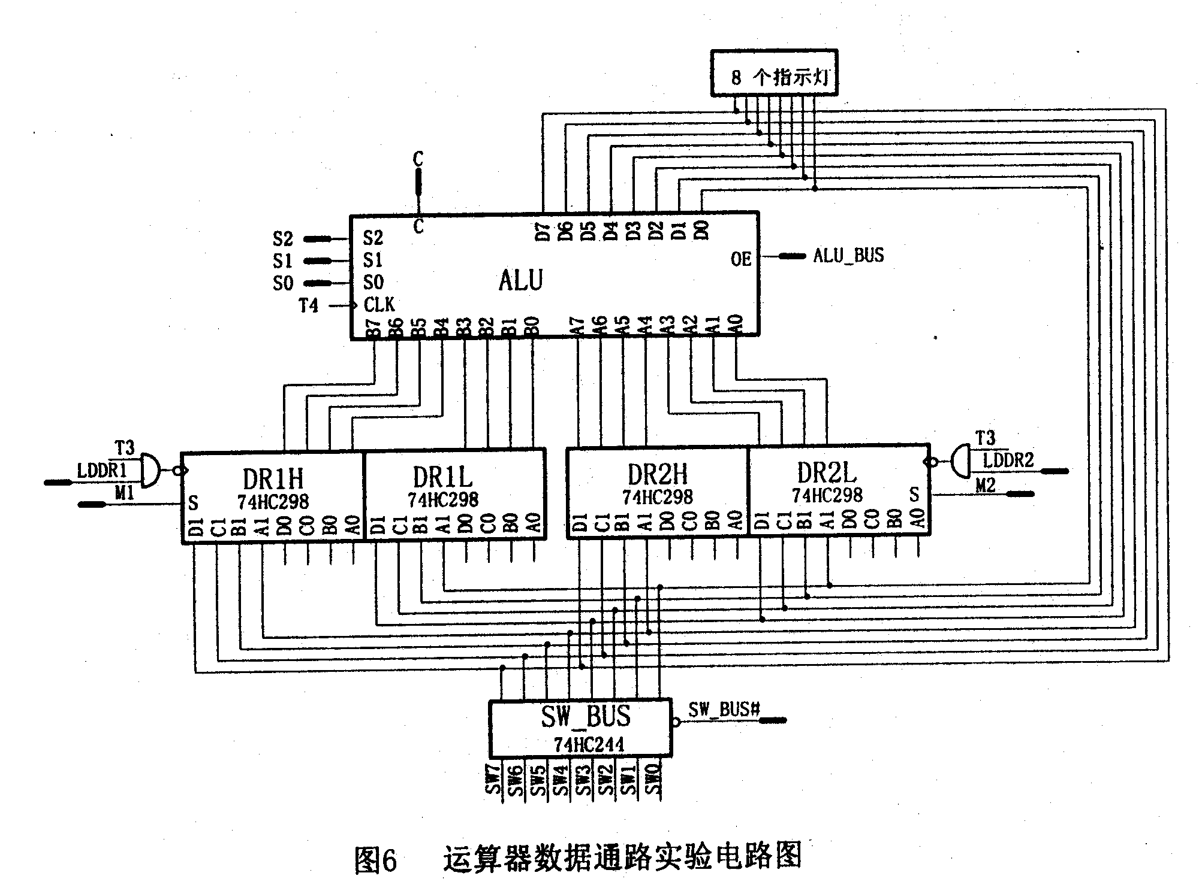

4 调试结果

|  |  |  |  |  |  |  |  |  |  |  |  |  |
| --- | --- | --- | --- | --- | --- | --- | --- | --- | --- | --- | --- | --- |
| **拨动开关** | | K8 | K7 | K6 | K5 | K4 | K3 | K2 | K1 | K0 | 数据线SW7-SW0 | QD（产生脉冲） |
| 被控制信号 | | ALU_BUS | SW_BUS# | LDDR2 | M2 | LDDR1 | m1 | s2 | s1 | s0 | 手动置数 |  |
| 操作数送寄存器 | **STEP 1 55H->DR1** | 0 | 0 | 0 | 0 | 1 | 1 | 0 | 0 | 0 | **01010101** | 1 |
| **STEP 2 AAH->DR2** | 0 | 0 | 1 | 1 | 0 | 0 | 0 | 0 | 0 | **10101010** | 1 |
| 运算 | **直通** | 1 | 1 | 0 | 0 | 0 | 0 | 0 | 0 | 1 | **红色LED显示** | **01010101** |
|  | **加法** | 1 | 1 | 0 | 0 | 0 | 0 | 0 | 1 | 0 | **红色LED显示** | 11111111 |

在第三题中，用a=a+b,b=a-b,a=a-b即可不通过中间变量交换两个变量的值

5  实验小结

通过这个实验，可以了解到数据通路在信息传递过程中的作用，ALU工作时传递数据的方法，以及不同的控制信号对于电路的影响。